Cách đăng ký vào hệ thống Track& Trace về quản lý mua bán thuốc lá
Lưu ý 1: Người kinh doanh phải có địa chỉ hộp thư điện tử. CƠ QUAN PHÁT HÀNH TÍN PHIẾU QUỐC GIA sẽ liện lạc với người kinh doanh qua hộp thư này để xác nhận việc đăng ký và gửi mã số nhận dạng cho việc mua bán các sản phẩm thuốc lá.
LƯU Ý 2: ĐỐI VỚI CÁC CÁ THỂ HOẶC CÔNG TY CÓ NHIỀU ĐỊA CHỈ KINH DOANH, MỖI ĐỊA ĐIỂM KINH DOANH CẦN CÓ MỘT MÃ SỐ ĐĂNG KÝ RIÊNG. DO ĐÓ CHỦ KINH DOANH CẦN TIẾN HÀNH ĐĂNG KÝ NHIỀU LẦN CHO TỪNG ĐỊA CHỈ. ĐỊA CHỈ KINH DOANH ĐIỀN VÀO Ô Adresa HS.

- Đăng nhập trang: https://stc.cz/produkty/track-trace/ và bấm vào VSTUP DO SYSTÉMU TRACK&TRACE
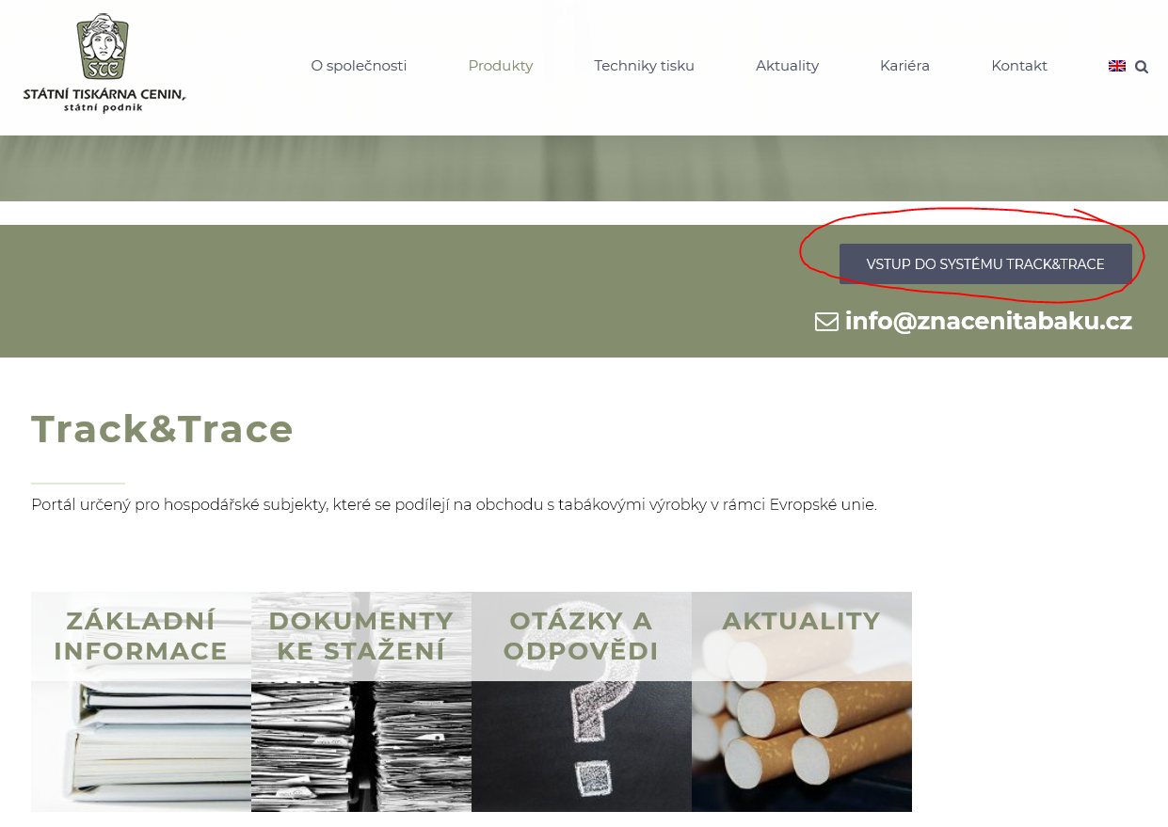

- Bấm chọn Registrace nového subjektu (Đăng ký mới)
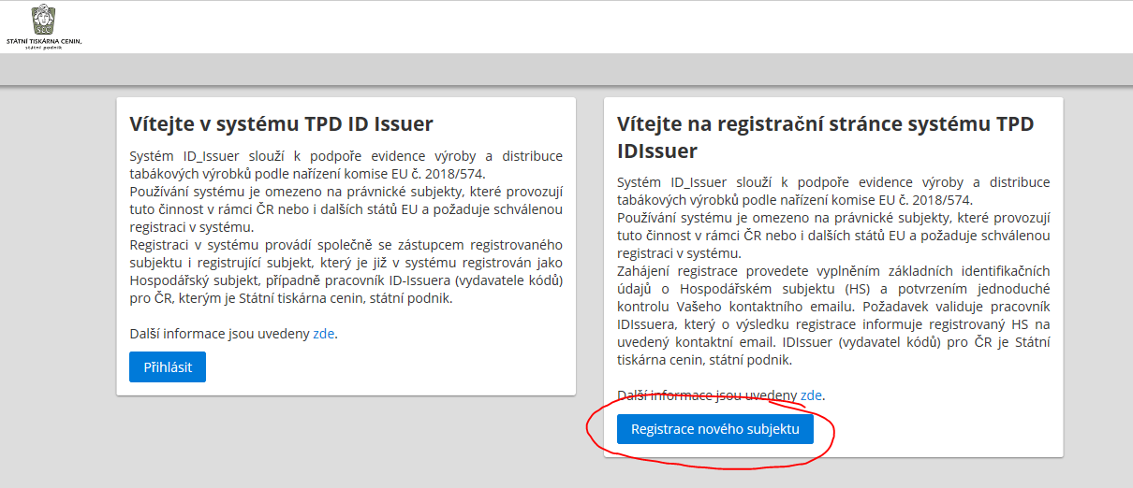

- Điền thông tin của người kinh doanh muốn đăng ký. Những thông tin có dấu hoa thị mầu đỏ là bắt buộc phải điền.

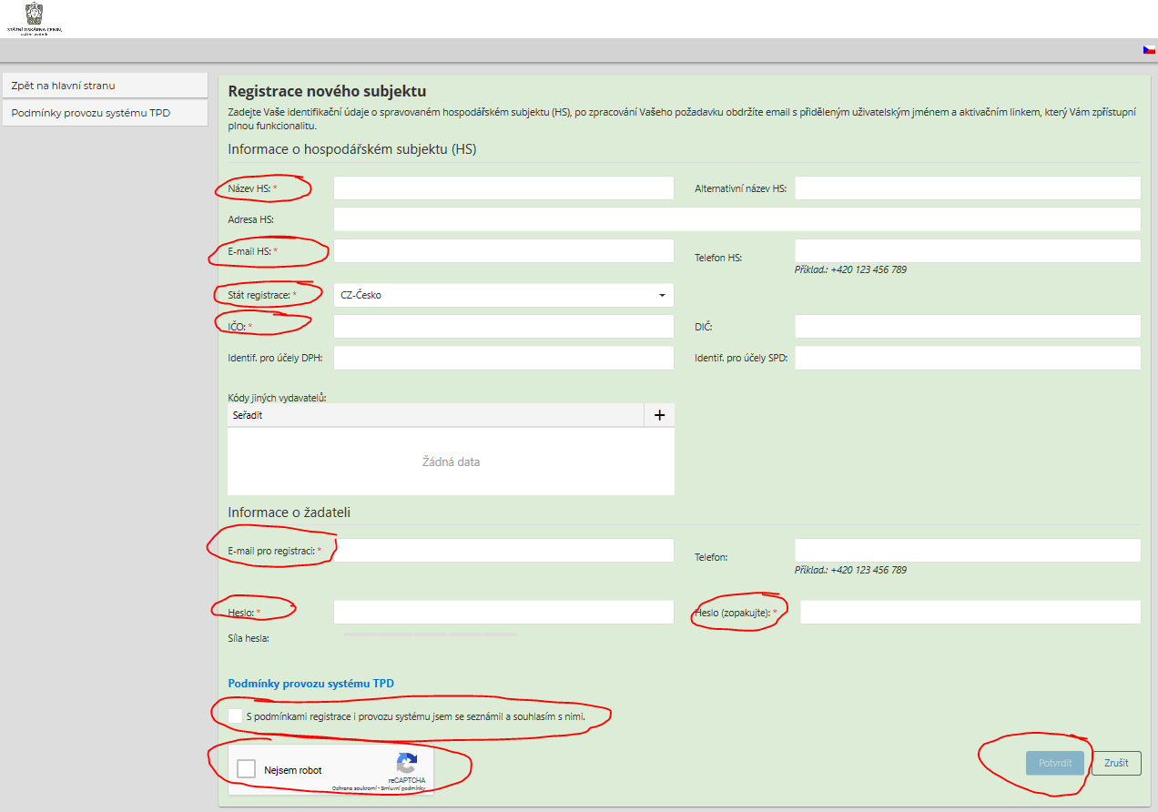

Các thông tin bắt buộc phải điền, từ trên xuống dưới, nếu cùng hàng thì từ trái sang phải:
- Název HS = Tên người kinh doanh
- E-mail HS = Địa chỉ hộp thư điện tử
- Stát registrace = Nước nơi đăng ký – thông tin này giữ nguyên mặc định là CZ-Česko
- IČO
- DIČ hoặc Identif. pro účely DPH (Mã số đăng ký thuế DPH): Phải điền 1 trong 2 ô này
- E-mail pro registraci = Địa chỉ hộp thư điện tử dùng để đăng ký
- Heslo = Mật mã
- Heslo (zopakujte) = Mật mã (lặp lại)

Lưu ý 3: Nên ghi lại mật khẩu để tránh quên.
Bấm chọn vào ô vuông S podmínkami registrace i provozu systému jsem se seznámil a souhlasím s nimi
Bấm chọn vào ô vuông Nejsem robot
Sau khi điền đầy đủ thì ô Potvrdit sẽ được kích hoạt. Bấm chọn vào Potvrdit để xác nhận và đi tiếp.
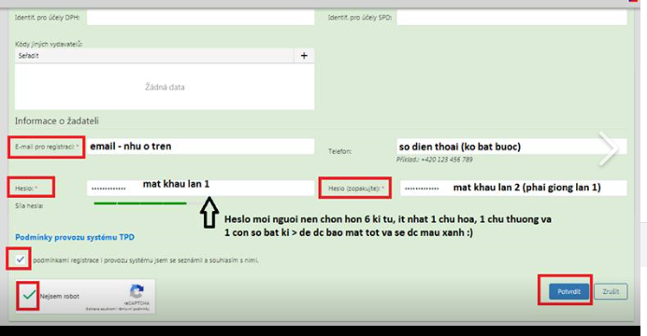

- Sau khi xác nhận sẽ hiện lện trang mới báo là việc đăng ký đã diễn ra thành công và trong một thời gian ngắn sau đó người đăng ký sẽ nhận được thư điện tử.
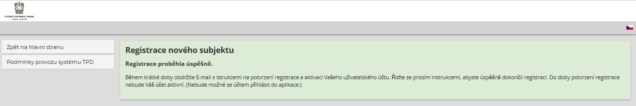
- Tiếp theo người đăng ký cần phải theo dõi hộp thư điện tử của mình.
- Trong bức thư đầu tiên có đường link xác nhận. Người đăng ký phải bấm vào đường link trong thư này. Sau khi bấm vào đường link sẽ hiện lên 1 trang mới để đăng nhập hệ thống.
- Trong bức thư thứ 2, người đăng ký được báo đơn đang chờ được duyệt
- Khi đơn đăng ký được thông qua, người đăng ký sẽ nhận được bức thư thứ 3 xác nhận việc này, trong đó có mã số nhận dạng. Lúc này người đang ký quay lại bước thứ 6, bấm vào nút Pokračovat, đăng nhập vào hệ thống bằng địa chỉ hộp thư điện tử và mật mã mình chọn khi đăng ký (tại bước thứ 3)

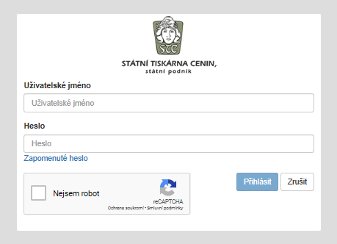

- Uživatelské jméno = ĐỊA CHỈ HỘP THƯ ĐIỆN TỬ (EMAIL) dùng để đăng ký tại bước thứ 3
- Heslo = Mật mã chọn khi đăng ký tại bước thứ 3
Bấm chọn vào ô vuông Nejsem robot.
Bấm vào nút Přihlásit.
Chúc các bạn thành công.

